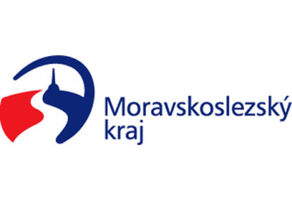
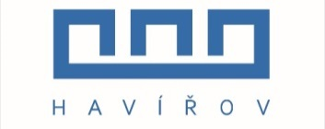

Střední odborné učiliště DAKOL, s.r.o.
ve spolupráci s generálním partnerem Sanatoria Klimkovice

pořádá
8. ročník mezinárodní soutěže žáků středních škol v masérských dovednostech s mezinárodní účastí

pod záštitou
náměstka hejtmana Moravskoslezského kraje Mgr. Stanislava Folwarczneho
a náměstkyně primátora Statutárního města Havířova Mgr. Jany Feberové

ZLATÝ MASÉR 2023
19. října 2023
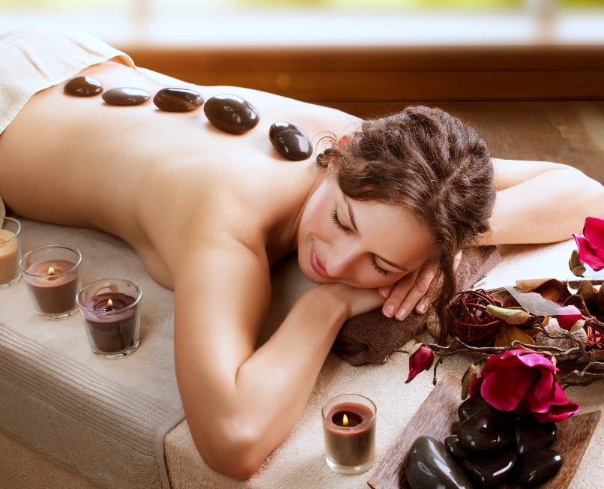

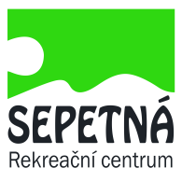
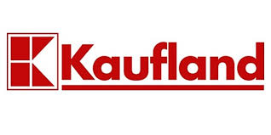
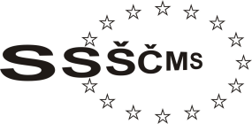
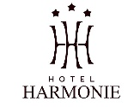
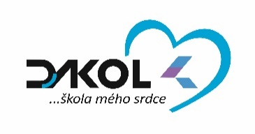
Partneři soutěže

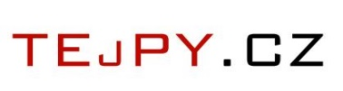

PROPOZICE SOUTĚŽE

Termín soutěže: 19. 10. 2023

Místo konání: Sanatoria Klimkovice
742 84 Klimkovice – Hýlov, Česká republika
GPS: N 49°48.40185', E 18°5.89875'

Pořadatel: Střední odborné učiliště DAKOL, s. r.o.
735 72 Petrovice u Karviné 570

Oslovené školy: Střední školy v České republice vyučující obor vzdělání 69-53-H/01 Rekondiční a sportovní masér a 69-41-L/02 Masér sportovní a rekondiční.
Střední školy na Slovensku, které vyučují masérské obory.

Kategorie soutěže: 1. kategorie: Sportovní masáž - soutěž jednotlivců
2. kategorie: Synchronní sportovní masáž – soutěž družstev

Počet soutěžících: 3členné družstvo bez rozdílu typu oboru, kteréhokoliv ročníku studia:
Sportovní masáž: 1 soutěžící + 1 model
Synchronní sportovní masáž: 2 soutěžící + 1 model

Doprava: Areál lázní Sanatoria Klimkovice najdete přibližně 10 km jihozápadně, od okraje krajského města Ostrava, asi 3 km od centra města Klimkovice (náměstí) ve směru Hýlov. Cesta do Sanatorií je z centra Klimkovic vyznačena orientačními cedulemi. GPS: N 49°48.40185', E 18°5.89875'

Náklady na dopravu soutěžního družstva a pedagogického dozoru na místo konání si hradí vysílající organizace. Pořadatel, může na základě požadavku vysílající organizace, který uvede v přihlášce, zajistit bezplatnou dopravu z železniční stanice ČD – Ostrava - Svinov do místa konání soutěže.

Ubytování: Náklady na ubytování soutěžního družstva a pedagogického dozoru si hradí vysílající organizace. Na základě závazné objednávky může pořadatel zajistit ubytování na Hotelu DAKOL v Petrovicích u Karviné (www.hoteldakol.cz). Přesun ubytovaných z ČD nebo ČSAD Karviná na Hotel DAKOL zajistí pořadatel soutěže na základě požadavku vysílající organizace zdarma. Cena ubytování se snídaní bez dopravy na místo konání soutěže 500 Kč/osoba. Cena ubytování se snídaní včetně dopravy na místo konání soutěže 600 Kč/osoba.

Stravování: Stravování (svačinka, oběd) zabezpečuje pořadatel soutěže, který také zajistí pitný režim pro soutěžící během soutěž
Materiální vybavení na soutěž:
- pořadatel soutěže - zajistí masážní lehátka
- vysílající organizace - soutěžní družstvo si přiveze vlastní prostěradla, ručníky, utěrky, podložky, oleje, emulze a vše, co potřebuje pro předvedení Sportovních masáží

Pojištění soutěžících: Pojištění soutěžících proti úrazu zabezpečuje vysílající organizace.

Časový harmonogram: Časový harmonogram - viz příloha č. 2.

Startovné: 550 Kč/osoba včetně pedagogického doprovodu
Způsob platby: převodem na bankovní účet. Informace ke způsobu platby budou zaslány na e-mail kontaktní osoby vysílající organizace po přijetí závazné přihlášky. Startovné bude použito na posílení finančního zabezpečení soutěže.

Přihlášky: Vyplněnou přihlášku zašlete e-mailem na adresu:
tkacova.nela@dakol-karvina.cz nejpozději do 16. 6. 2023
Přihláška - viz příloha č. 3.

Kontaktní osoby pro další informace:

Organizačně - administrativní informace:
Nela Tkáčová, referent marketingového oddělení,
tkacova.nela@dakol-karvina.cz, tel.: +420 607 777 937

Informace k odborné náplni soutěže:
Květoslava Kuzníková, učitel odborného výcviku:
kuznikova.kvetoslava@dakol-karvina.cz, tel.: +420 603 744 769

David Lipowski, učitel odborného výcviku:
lipowski.david@dakol-karvina.cz, tel.: +420 797 840 672

Seznam příloh:
- Náplň soutěže
- Časový harmonogram
- Přihláška do soutěže

Příloha č. 1
NÁPLŇ SOUTĚŽE
1. kategorie: SPORTOVNÍ MASÁŽ – soutěž jednotlivců

- v osudí budou 4 témata
- témata budou tažena vedoucím poroty
- jednotlivá témata se budou týkat masáže určité části těla
- cílem je předvedení sportovní masáže dle vylosovaného tématu
- ve sportovní masáži soutěží za školu jeden soutěžící a jeden model z družstva
- jednotliví soutěžící budou soutěžit současně, dle zvoleného pořadí
- v soutěži jednotlivců mají soutěžící k dispozici masážní lehátko, připojení elektrických spotřebičů není možné
- hudební doprovod bude jednotný
- časový limit na ukázku 15 minut
- nejvyšší počet získaných bodů: 25

TÉMATA PRO SPORTOVNÍ MASÁŽ:

- Téma – sportovní masáž dolní končetiny zepředu
- Téma – sportovní masáž horní končetiny
- Téma – sportovní masáž zad
- Téma – sportovní masáž dolní končetiny zezadu

KRITÉRIA HODNOCENÍ SPORTOVNÍ MASÁŽE:

- Porotce hodnotí: správnost postupu (sled hmatů)
- správný směr hmatů
- volbu masážního prostředku
- přístup ke klientovi
- vystupování maséra
- ustrojenost soutěžících
- celkový dojem z práce maséra
- dodržení časového limitu 15 minut

HODNOCENÍ SPORTOVNÍ MASÁŽE:

- hodnotí 5 rozhodčích
- nejvyšší počet získaných bodů: 25 (každý porotce může udělit maximálně 5 bodů)
- vítězí soutěžící s nejvyšším počtem dosažených bodů
- v případě stejného počtu bodů se vyhlašuje dělené umístění
2. kategorie: Synchronní sportovní masáž – soutěž družstev

- v osudí budou 3 témata
- témata budou tažena vedoucím poroty
- jednotlivá témata se budou týkat masáže určité části těla
- cílem je předvedení synchronní sportovní masáže dle vylosovaného tématu
- vybranou techniku předvedou za školu dva soutěžící a jeden model z družstva
- družstva budou soutěžit současně dle zvoleného pořadí, tak aby porota mohla porovnávat nápaditost a formu předvedení
- každé družstvo má k dispozici masážní lehátko, připojení elektrických spotřebičů není možné
- hudební doprovod bude jednotný
- časový limit na ukázku: 15 minut
- nejvyšší počet získaných bodů: 25

TÉMATA PRO SYNCHRONNÍ SPORTOVNÍ MASÁŽ:

- Téma – sportovní masáž dolní končetiny zepředu
- Téma – sportovní masáž horní končetiny
- Téma – sportovní masáž dolní končetiny zezadu

KRITÉRIA HODNOCENÍ SYNCHRONNÍ SPORTOVNÍ MASÁŽE:

- Hodnotí se: správnost postupů synchronní masáže
- správnost provedení hmatů
- volbu masážního prostředku
- vystupování soutěžících
- originalita provedení
- nápaditost, pestrost a zároveň pohodlnost, funkčnost a ustrojenost
- celková prezentace synchronní sportovní masáže
- dodržení časového limitu 15 minut

HODNOCENÍ SYNCHRONNÍ SPORTOVNÍ MASAŽE:

- hodnotí 5 rozhodčích
- nejvyšší počet získaných bodů: 25 (každý porotce má maximálně 5 bodů)
- vítězí soutěžící s nejvyšším počtem dosažených bodů
- v případě stejného počtu bodů se vyhlašuje dělené umístění

HODNOCENÍ CELÉ SOUTĚŽE A VYHLÁŠENÍ VÝSLEDKŮ

1. kategorie: Sportovní masáž - soutěž jednotlivců:

- vítězí soutěžící, který získá v části soutěže „Sportovní masáž“ nejvyšší počet bodů a stává se vítězem soutěže „ZLATÝ MASÉR“ v soutěži jednotlivců

2. kategorie: Synchronní sportovní masáž - soutěž družstev:

- vítězí družstvo, které získá v části soutěže „Synchronní sportovní masáž“ nejvyšší počet bodů a stává se vítězem soutěže „ZLATÝ MASÉR“ v soutěži družstev

Všeobecná ustanovení:

- soutěž je určena pro žáky studijního oboru masér L a H
- soutěže se mohou účastnit žáci libovolného ročníku
- každé soutěžící družstvo si vylosuje startovní číslo
- předvedený výkon bude hodnotit a bodovat nezávislá porota soutěže
- vedoucí družstva soutěžících žáků má právo podávat námitky řediteli soutěže průběžně po dobu soutěže a nejpozději 10 minut po skončení posledního soutěžícího
- každý soutěžící pracuje na pracovním stole s vlastním prostěradlem
- soutěžící pracuje ve vlastním pracovním oděvu a s vlastním vybavením pro provedení masáže (prostěradla, ručníky, utěrky, podložky, oleje, emulze, apod.) a v prostoru ne větším jak jeden metr od lehátka
- pořadatel nezajišťuje přívod el. energie

Příloha č. 2

PŘEDPOKLÁDANÝ ČASOVÝ HARMONOGRAM SOUTĚŽE

19. 10. 2023

08,00 – 09,00 Prezentace soutěžních družstev
09,15 – 09,30 Porada vedoucích družstev
09,30 – 10,00 Slavnostní nástup a zahájení soutěže
10,00 – 11,30 Sportovní masáž
11,30 – 12,15 Doprovodný program
12,30 – 14,30 Synchronní sportovní masáž
14,30 – 15,00 Doprovodný program
15,00 – 15,30 Vyhlášení výsledků

Časový harmonogram bude upřesněn dle počtu přihlášených družstev po uzávěrce přihlášek a soutěžní družstva s ním budou seznámena při prezenci.

Příloha č. 3

ZÁVAZNÁ PŘIHLÁŠKA
na 8. ročník mezinárodní soutěže v masérských dovednostech
ZLATÝ MASÉR
19. 10. 2023
Název a adresa školy
IČO
Kontaktní osoba
Telefon
E-mail

Přihlašujeme do soutěže Sportovní masáž:
 | jméno a příjmení | studijní obor (L nebo H)
1. | Masér:
2. | Model:

v soutěži Synchronní sportovní masáže:
 | jméno a příjmení | studijní obor (L nebo H)
1. | Masér:
2. | Masér:
3. | Model:

Doprovod - vedoucí družstva:
jméno a příjmení | telefon | e-mail

Objednáváme ubytování na Hotelu DAKOL⃰: ano ne
Datum | Ubytování se snídaní 500 Kč/osoba  Počet osob | Ubytování se snídaní včetně dopravy na místo konání soutěže - 600 Kč/osoba  Počet osob
Požadujeme dopravu z ČSAD/ČD Karviná na Hotel DAKOL*: Ano Ne

Žádám – nežádám ⃰

Datum odeslání přihlášky:
Zodpovědná osoba:
Termín pro odeslání přihlášek:
nejpozději do 16. 6. 2023 na e-mail tkacova.nela@dakol-karvina.cz

Poznámka: v případě potřeby (nemoc, jiný důvod) lze přihlášeného soutěžícího nahradit jiným soutěžícím. Změnu nutno nahlásit před konáním soutěže.
*PŘIHLÁŠKU PROSÍME VYPLNIT ČITELNĚ HŮLKOVÝM PÍSMEM*

⃰ nehodící se škrtněte

